桃園市立大有國民中學111學年度第一學期第三次評量試卷
年 級 | 八年級 | 考 試  科 目 | 公民 |  |  | 命 題  範 圍 | 第五、六章 | 作 答  時 間 | 45分
班 級 |  | 姓 名 |  | 座 號 |  | 分 數
※單選題(每題2分，20題共40分)
01. 關於我國中央與地方權限劃分，下列何者正確？ (A)指統一將政府的權力分為行政權、立法權、司法權等三權
(B)中央與地方同時擁有行政、立法、司法、考試、監察之權 (C)國家事務統一由中央政府規畫，地方政府只負
責執行 (D)將國家事務依據性質不同劃歸由中央或地方政府負責
02. 天然災害停班停課，是地方政府依中央政府制訂的標準與作業辦法，考量該轄區的雨量及風力等，按危害程度決
定是否發布停止上班上課。下列何者的施行與上述模式相同？ (A)行政院推出口罩實名制，人民可以經由口罩
預購系統預購口罩 (B)立法院通過《嚴重特殊傳染性肺炎防治及紓困振興特別條例》，以因應疫情的衝擊 (C)受
到疫情影響，考選部宣布相關考試延期舉行 (D)各縣市政府受理旅宿業者作為防疫旅館的申請
03. 南韓總統任期5年，由人民直選產生，參選總統的年齡資格為40歲，但為防止國家權力長期被個人把持，因此
規定總統不得連任，僅能擔任一屆。南韓國民年滿18歲即具有選舉權，設有不在籍投票及事前投票，讓投票日
當天無法返鄉或沒空投票的人也能參與大選，且不在國內的國民也能於當地大使館、代表部進行海外投票。
請問，文中畫線關於南韓總統選舉之規定，與我國相同的項目有幾項？ (A)1項 (B)2項 (C)3項 (D)4項
04. 桃園市於民國106年正式施行《桃園市發展低碳綠色城市自治條例》，規定市內各公私立學校應每年對教職員工
及學生實施兩小時以上低碳環境教育。而市府各局處權責各有劃分，為建立低碳綠色城市的目標努力。根據上
述，下列何者正確？
(A)桃園市與新竹市屬於同一地方政府層級 (B)該自治條例須經桃園市民代表會審議通過 (C)該條例的推動應由
桃園市政府負責監督 (D)在地方政府的工作項目中，發展低碳城市包含了教育文化等工作
05. 下列有關地方行政機關和民意機關的配對，哪些正確？(甲)新北市政府─新北市議會 (乙)基隆縣政府─基隆縣議會
(丙)臺東市政府─臺東市議會 (丁)花蓮市公所─花蓮市民代表會 (A)甲乙 (B)乙丙 (C)丙丁 (D)甲丁
06. 苗栗縣泰安鄉每兩年舉辦一次泰雅族文化祭，民眾可由傳統技藝競技比賽，窺探泰雅文化的真實面貌；還可跟著
專業老師學習如何製作或吹奏口簧琴；或是嘗試親手製作泰雅風的串珠，感受傳統文化的精神。關於此活動的相
關敘述，下列何者正確？ (A)由泰安鄉政府規畫執行 (B)依均權制度，因地制宜規劃當地特色活動 (C)由山地
原住民區區長整合辦理 (D)為利活動的延續與傳承，宜由中央統籌辦理
07. 台灣在1935年於日本統治時期，舉辦了第一次議員選舉。除了規定選舉人必須為日本帝國之臣民、年滿25歲
和設籍6個月的規定以外，並限制只有男性和年繳稅金5圓以上的人才能投票，所以當時全台灣四百多萬的人口
中，合格的選民只有兩萬八千人。雖然此次選舉與現代選舉大不相同，但已經成為台灣民主政治史上的重要里程
碑。針對當時的選舉制度進行分析，哪一項是正確的？ (甲)從選民資格可看出已違反平等原則 (乙)具有日本
國籍的人有投票權 (丙)當時選民年齡與現今投票年齡不同 (丁)當時的設籍時間與現今的規定相同
(A)甲、乙 (B)甲、丙 (C)乙、丙 (D)丙、丁
08. 依據我國某選區某類型的選舉結果公告，當選者為1號與5號兩位，由上述可以判斷此為何種公職人員的選舉？
(A)嘉義縣新港鄉民代表 (B)桃園市第一選區立法委員 (C)臺中市和平區長 (D)臺東縣長
09. 請依據附圖的新聞報導內容判斷，下列敘述何者正確？
繼桃園市之後，臺北市也訂立《臺北市自助選物販賣事業管理自治條例》，除原訂須距離中小學一定距離外，另規定不得以金錢買回商品、妨害善良風俗等，實施後一旦業者違法，警方將依法處理。
(A)由臺北市政府監督文中條例的推動情形
(B)文中條例是為提升當地教育文化而訂立
(C)文中條例由臺北市議會審議通過並執行
(D)文中提到的兩自治團體屬相同的地方政府層級。
10. 為了落實直接民權的理念，我國於民國92年制定下列哪一項法律，使公民對於全國性或地方性的事務，能直接
投票決定？
(A)《憲法》 (B)《民法》 (C)《公民投票法》 (D)《地方制度法》
11. 新店地區自明清以來，是大臺北的重要聚落，民國69年依據《臺灣省各縣市實施地方自治綱要》設立新店市，
西元2010年因首次大規模的行政區調整，將當時的臺北縣升格為新北市，也帶動原臺北縣轄下的新店市進行改
制。上述升格情形讓新店市出現下列哪一項的變動？ (A)原新店市辦理的業務出現虛級化現況 (B)原新店市的
行政、立法職權進行互調 (C)原新店市選舉出的單位成為派出單位 (D)原新店市公所進行更名為新店市政府
12. 緬甸自西元1962年開始由軍人獨裁統治。西元2007年爆發反軍政府示威，是緬甸20年來規模最大的抗議遊
行，此遊行本為抗議油價高漲，後轉為要求民主的示威遊行。西元2011年緬甸宣布解除Facebook、Twitter、
BBC、YouTube等網站的封鎖，象徵進入網路自由時代。西元2015年緬甸舉行25年來首次大選，結束軍政府
長達54年的統治。根據上述緬甸的政治發展，下列推論何者正確？
(A)政治參與行動由西元1962年至今一直蓬勃發展 (B)因人民需求未獲滿足而引發大規模的抗議活動 (C)西元
2011年起人民的政治參與行動大幅減少 (D)文中大選展現政府服務品質與效率的提升
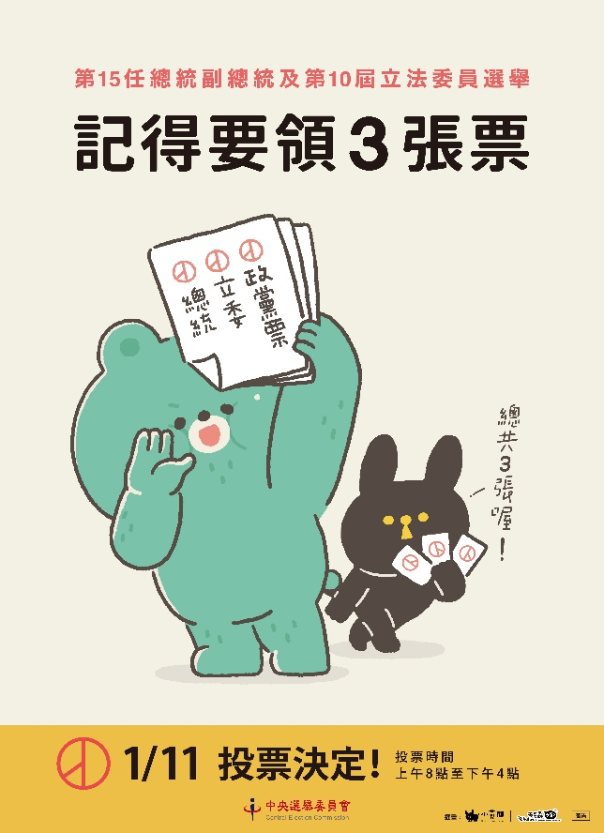
13. 針對下列四位縣民對於新任縣長提出的期望，下列何者應不屬於縣長的權限？
(A)推動中小學生免費營養午餐政策 (B)增設地方法院以解決人民紛爭
(C)加碼育兒津貼以提高生育意願 (D)興建公立高中讓學生就近入學
14. 中央選舉委員會在總統與立法委員選舉時，製作了右圖的文宣，目的是向民眾
提醒該次選舉的注意事項。請依圖片內容，判斷下列哪一個敘述有誤？
(A)此次選舉是選出中央的公職人員 (B)政黨票的目的是選出立法院院長
(C)立法委員的選制是單一選區兩票制，因此有兩張選票 (D)我國選民依據
直接原則，投給心中理想候選人
15. 古蹟是文化保存很重要的一環，不只具有教育意義，也象徵了文化的傳承。
下列關於古蹟的事務，請依據《憲法》對於中央與地方政府權限的規定，
判斷哪一項事務屬於中央政府的權限？ (A)設定古蹟鑑定的條件與標準 (B)古蹟建築附近的街道規畫
(C)推廣古蹟一日遊的活動 (D)派員定期修剪古蹟花木
16. 「不要小看你手中的一票，因為你的一票決定了我們的未來。」這是立法委員選舉期間，某政黨所打出的文宣廣
告。這個廣告的主要目的為何？ (A)教導民眾拒絕賄選，以維持選舉的公平 (B)僅是政黨自己的意見，純粹製
造選舉效果 (C)希望民眾珍惜選票，以達到選賢與能的目的 (D)教育民眾選舉的方法，以達全民參政的目標
17. 附圖是某報的新聞報導：
針對新冠肺炎疫情的匡列與隔離，中央流行疫情指揮中心強調，相關規定沒有變動，各縣市的作法不一，可能是因應臨時緊急情況下所做出的應變作為，針對爭議處會再找地方政府共同解決，儘量把民眾損失降到最低。

記者針對此則新聞做出下列論述：文中凸顯 (甲)水平分權在聯繫上的重要，有關 (乙)疫情規定應採全國一致的
措施，而 (丙)執行作為具有因地制宜的性質，這是為了 (丁)讓政治事務能分層負責。有關記者的論述，哪一個
部分並不正確？ (A)甲 (B)乙 (C)丙 (D)丁。
18. 政治參與是指人民藉由各種方式，企圖影響政府決策的行動。依此判斷，下列何種方式不屬於政治參與？
(A)李伯伯每天閱讀報章雜誌上的八卦新聞 (B)王媽媽常常Call-in到政論節目發表她對政治現況的不滿
(C)小世常常投稿報社評論時事 (D)小黃每次選舉都會投下自己神聖的一票
19. (甲)參選花蓮縣長 (乙)參選頭城鎮長 (丙)參選三民里里長 (丁)公民投票 (戊)參選基隆市市長 (己)參選總統、副總
統。我國在公職人員選舉及公民投票上設有年齡限制，若依照甲～己各項最低年齡限制的規定，依序畫出的連接
線，最接近下列何者？
(A) 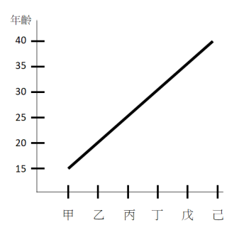 (B) 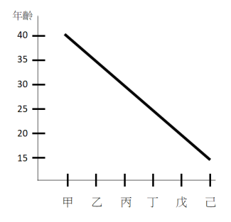 (C) 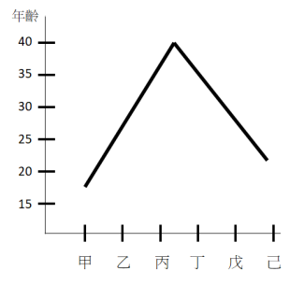 (D) 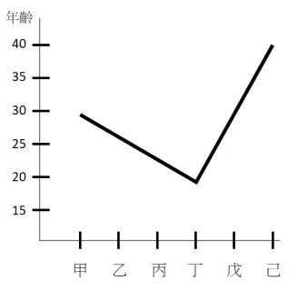

20. 以下為一則網站上的提問訊息，哪一位網友的回答正確？
我被褫奪公權，但我很想參加公職人員競選，請問我可以參選嗎？
(A)可以，只要年滿23歲 (B)可以，但必須居住在戶籍區達4個月以上 (C)不行，也不能參加投票 (D)不行，
但是仍有投票權

※題組(每小題3分，20題共60分)
復興區公所於111年7月舉辦「復興蜜境」水蜜桃系列推廣活動，復興區區長游正英表示，水蜜桃是復興區最高經濟價值的農作物，每年水蜜桃之夜活動是重頭戲，除了有晚會表演之外，也將揭曉優質水蜜桃評鑑結果，頒發獎金及獎牌。過去復興區大範圍山地被編為林班地，衝擊原鄉部落劃設，以及果園、農園、茶園等土地利用。經過市府與農委會積極溝通，希望基於族人需求，在符合水保規範前提下，將2萬200公頃土地劃設為永續發展農業用地，面積占整體復興區比例不高，卻是原鄉發展永續農業的重要一步，讓部落族人未來可以合理利用土地種植農作物、發展農業。
21. 復興區區長游正英從2018年上任至今，任內注重部落基礎建設，推動原鄉硬體設備翻新工程。請問復興區區長
的產生方式為下列何者？ (A)由行政院派任 (B)由桃園市市長指派 (C)由泰雅族長老輪替 (D)由人民直選
22. 復興區舉辦水蜜桃推廣活動，活動的相關經費應由下列哪一個機關進行「審查」？
(A)復興區政府 (B)復興區公所 (C)復興區議會 (D)復興區民代表會
23. 「直轄市山地原住民區」的設置，其目的可能為何？ (A)為節約財政，令原住民族自行籌措地方建設經費
(B)落實原住民族自治的精神 (C)透過選舉區代表，加強中央對地方事務的監督 (D)賦予原住民族絕對的自主性
24. 上文提到，關於復興區土地利用的問題，中央與地方政府宜採取下列何種做法，才能使政府有效運作？
(A)中央政府統籌規畫一切事務 (B)中央與地方政府彼此合作協調 (C)地方政府完全聽命於中央 (D)中央政府
強化對地方政府的控制權
25. 市府多年來持續透過政策協助拉拉山水蜜桃品牌高值化，並提升原鄉永續農業。拉拉山水蜜桃及媽媽桃皆提供線
上訂購服務，但仍鼓勵遊客到原鄉觀光旅遊，在當地購買當季優質農特產品。請問地方政府推廣當地產業，與下
列哪一種地方自治事務相同？ (A)發放老人三節年金 (B)寒流來襲，提醒電暖器之使用 (C)排除投資障礙，協
助國際大廠於桃園設廠 (D)興建圖書館，提供百萬冊圖書

台灣於2022年11月26日舉辦地方公職人員選舉，俗稱九合一選舉，包含①直轄市長、②直轄市議員、③直轄市山地原住民區長、④直轄市山地原住民區民代表、⑤縣(市)長、⑥縣(市)議員、
⑦鄉(鎮、市)長、⑧鄉(鎮、市)民代表及⑨村（里)長。本次選舉18歲公民權修憲公投也一同舉辦。
26. 小台今年30歲，從出生到現在戶籍地都在桃園市，未曾搬遷。請思考各種可能的情況，此次選舉，小台領取的
選票最少會有幾張？ (A)0張 (B)3張 (C)4張 (D)6張
27. 賴伶要從新北市搬到桃園市，若是賴伶想要成功取得桃園市市長的選票，請問下列哪一個日期，是他最慢前往戶
政事務所辦理相關手續的時間點？
(A)2022年1月1日 (B)2022年5月26日 (C)2022年6月30日 (D)2022年7月26日
28. 許多年輕人開始對公共事務有高度興趣，決定投入選舉，第一步從「里長」做起。根據中選會的資料，34歲以
下參選里長的人數，四年前是356人，此次選舉增加為417人，顯示從政有年輕化趨勢。請問，參選里長的最
低年齡限制為何？ (A)18歲 (B)20歲 (C)23歲 (D)26歲
29. 阿奇本身是視覺障礙者，法律規定可由阿奇的家人協助他投票或代為圈選，與非身心障礙者一樣具有選舉權，
這顯示選舉具備何項原則？ (A)普通原則 (B)平等原則 (C)直接原則 (D)無記名原則
30. 此次地方公職人員選舉的九個項目當中，沒有連任次數限制的項目共有多少個？
(A)3個 (B)4個 (C)5個 (D)6個
31. 移民署桃園市服務站與桃園市選舉委員會攜手合作，在桃園市服務站前廣場舉辦「新住民模擬投票演練活動」，
內容包括認識我國選舉制度及投票方式、瞭解投票流程及圈票方式，並且現場模擬投票。讓新住民了解臺灣的民
主運作過程，也讓新住民有機會用手中的選票一起為臺灣的未來發聲。領有我國身分證的新移民，與一般民眾相
同，享有投票權。請問這符合選舉的何項原則？ (A)普通原則 (B)平等原則 (C)直接原則 (D)無記名原則
32. 張政是所謂的「首投族」，也就是年齡符合投票資格，可以投下人生的第一次的選票。出發投票前，張政最主要
應該攜帶下列哪些物品？ (甲)戶口名簿 (乙)身分證 (丙)投票通知單 (丁)印章
(A)甲乙丙 (B)甲乙丁 (C)乙丙丁 (D)甲乙丙丁
33. 九合一選舉投票結束，警政署統計，本次選舉截至下午16時，全台涉嫌違法總計有70件72人，其中以撕毀、
攜出選票37件39人最多，其次是攜帶手機等攝影器材進入投票所的有24件24人為次多。請問攜帶手機投票
違反哪一項選舉的原則？ (A)普通原則 (B)平等原則 (C)直接原則 (D)無記名原則
34. 甫當選桃園市市長的張善政，在其競選政見當中提到：「結合關懷據點增設社區長照站及長照中心，…」請問，張
善政的這項政見，是落實哪一項地方政府的事務？
(A)安全衛生 (B)教育文化 (C)社會福利 (D)經濟發展
35. 無黨籍嘉義市市長候選人黃紹聰11月2日凌晨突然過世，根據《公職人員選舉罷免法》第30條規定，候選人
投票前死亡，要停止選舉擇期再辦，中央選舉委員會隔日宣布嘉義市市長選舉延至12月18日投票。請問，嘉
義市在地方政府組織的層級與下列何者相同？
(A)新竹市 (B)台中市 (C)新北市 (D)花蓮市
36. 家住桃園市的阿鵬剛滿23歲，決定參加明年的立法委員選舉以施展他的政治抱負。他家中有經營中小企業的爸
爸、在律師事務所工作的媽媽、小他6歲的妹妹、準備國中會考的弟弟、因販毒而被褫奪公權尚未復權的大哥，
還有因失智而受監護宣告的爺爺。根據上述，屆時阿鵬家有幾個人沒有投票資格，無法投票給阿鵬？
(A)1個 (B)2個 (C)3個 (D)4個

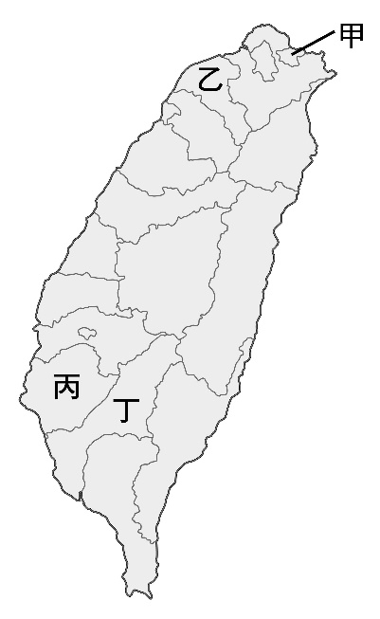
花蓮縣為加強山域登山活動意外事故預防管理，維護人民生命安全，於2017年通過《花蓮縣登山活動管理自治條例》，條例通過一個月後，花蓮縣消防局救出三名從南投入山，攀登馬博拉斯橫斷的登山客，由於他們未依規定申請入山，消防局依法對每個人開罰6萬元，成為全國首例。
37. 花蓮縣的地方層級，與右圖的哪個地區相同？ (A)甲 (B)乙 (C)丙 (D)丁
38. 花蓮縣消防局從接獲報案開始，就出動大批人力上山搜尋受困者，耗費兩天時間，
最後靠救難直升機才將三名登山客救下山。請問這與地方政府的哪一項事務相關？
(A)安全衛生 (B)教育文化 (C)社會福利 (D)經濟發展
39. 台中市在2016年成為首先頒布登山活動管理自治條例的地方政府，而後影響了南投縣、
花蓮縣、苗栗縣及屏東縣也制定相關規定。請問《花蓮縣登山活動管理自治條例》是由
下列哪一個單位通過？
(A)立法院 (B)花蓮縣政府 (C)花蓮縣議會 (D)花蓮縣民代表會
40. 上題所說的單位，其職權還有下列何者？
(A)執行中央政府委辦事項 (B)提出修憲案 (C)興建國民運動中心鼓勵運動 (D)代表花蓮縣縣民反映民意

【試題結束，請多檢查畫卡是否正確無誤！】

